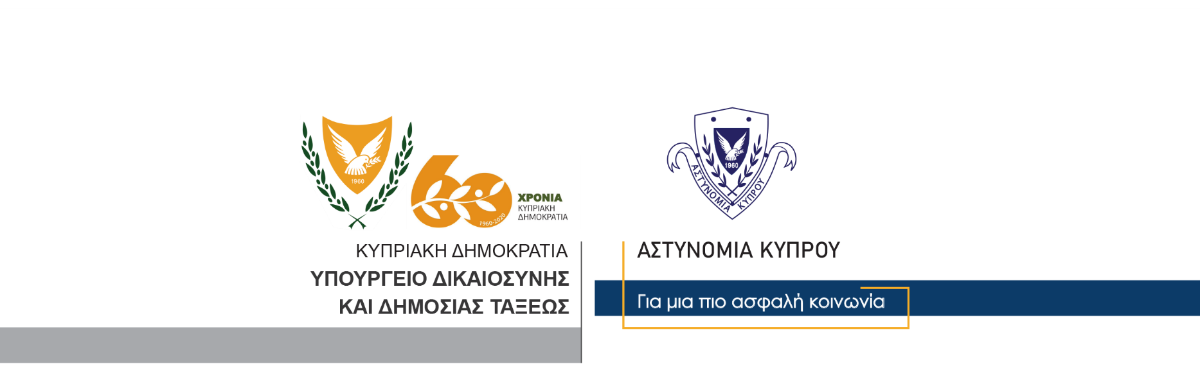

Υποδιεύθυνση Επικοινωνίας
Δημοσίων Σχέσεων & Κοινωνικής Ευθύνης

13 Νοεμβρίου, 2020
Δελτίο Τύπου 7 – Απόπειρα καταστροφής περιουσίας με εκρηκτικές ύλες
Έκρηξη σε αυτοκίνητο το οποίο βρισκόταν σταθμευμένο μπροστά από την οικία του 61χρονου ιδιοκτήτη του στη Λεμεσό, διερευνά το Τμήμα Ανιχνεύσεως Εγκλημάτων Λεμεσού.
Από την έκρηξη, η οποία φαίνεται να σημειώθηκε λίγο μετά τα μεσάνυχτα, προκλήθηκαν ελαφρές ζημιές στο αυτοκίνητο.
Από τις προκαταρκτικές εξετάσεις που έγιναν, η έκρηξη φαίνεται να οφειλόταν στην πυροδότηση αυτοσχέδιου μεταλλικού εκρηκτικού αντικειμένου το οποίο περιείχε ποσότητα εκρηκτικής ύλης, χαμηλής ισχύος.
Το ΤΑΕ Λεμεσού συνεχίζει τις εξετάσεις.

Υποδιεύθυνση Επικοινωνίας

